Lomené výrazy a mocniny
Domáca úloha na opakovanie

Z každej úlohy vyriešte aspoň 1 zadanie:

- Zjednodušte výraz krátením (napíšte podmienky):
  - 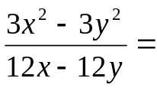
  - 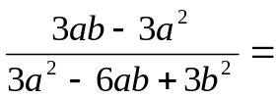

- Sčítajte a súčet zjednodušte (napíšte podmienky):

  - 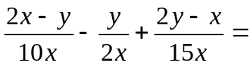
  - 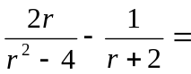

- Vynásobte a súčin zjednodušte (napíšte podmienky):

  - 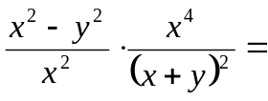
  - 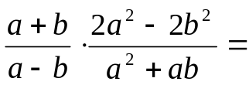

- Vydeľte a výsledok zjednodušte (napíšte podmienky):
  - 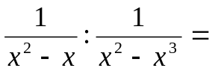
  - 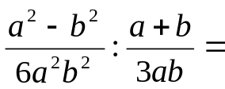

- Vypočítajte (napíšte podmienky):

  - 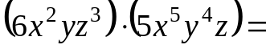

  - 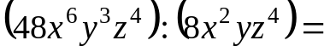

- Vypočítajte a upravte tak, aby vo výsledku boli len kladné exponenty (napíšte podmienky):
- 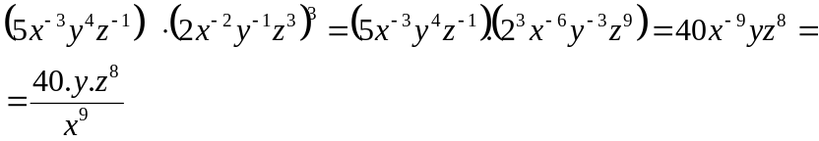
P1: x≠0 P2: z≠0 P3: y≠0

- 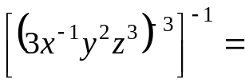

- Vypočítajte, udajte podmienky a výsledok vyjadrite len pomocou mocnín s kladným exponentom:
- 